В результате взрыва автомобиля у церкви в сирийском городе Камышлы пострадали восемь человек

16 июля 2019
Группировка ИГИЛ взяла на себя ответственность за теракт перед церковью на северо-востоке Сирии 11 июля, где взорвался начиненный взрывчаткой автомобиль.
Как сообщается, во время взрыва в Эль-Камышлы, находящемся под управлением курдских «Отрядов народной самообороны» (YPG), пострадали по меньшей мере восемь человек.
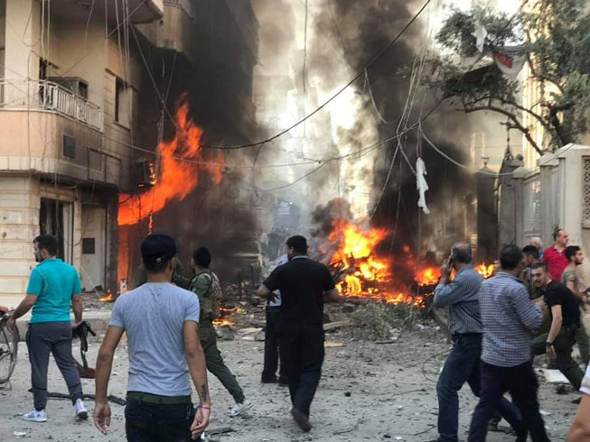
Пожары после взрыва машины, начиненной взрывчаткой, у церкви в Эль-Камышлы, Сирия
Накануне этого, в тот же день в сирийском городе Африн на границе с Турцией взрывом бомбы были убиты 11 мирных граждан, включая детей. Во время взрыва на въезде в город многие получили ранения различной степени тяжести.
В одном из отчетов говорится, что бомба находилась в автоцистерне с дизельным топливом, которую оставили в жилом районе города Африн, и в результате взрыва пострадали множество домов.
Город Африн, находящийся на севере Алеппо, столицы Сирии, удерживался курдскими отрядами YPG вплоть до 2018 года, когда этот регион был захвачен турецкими силами.

